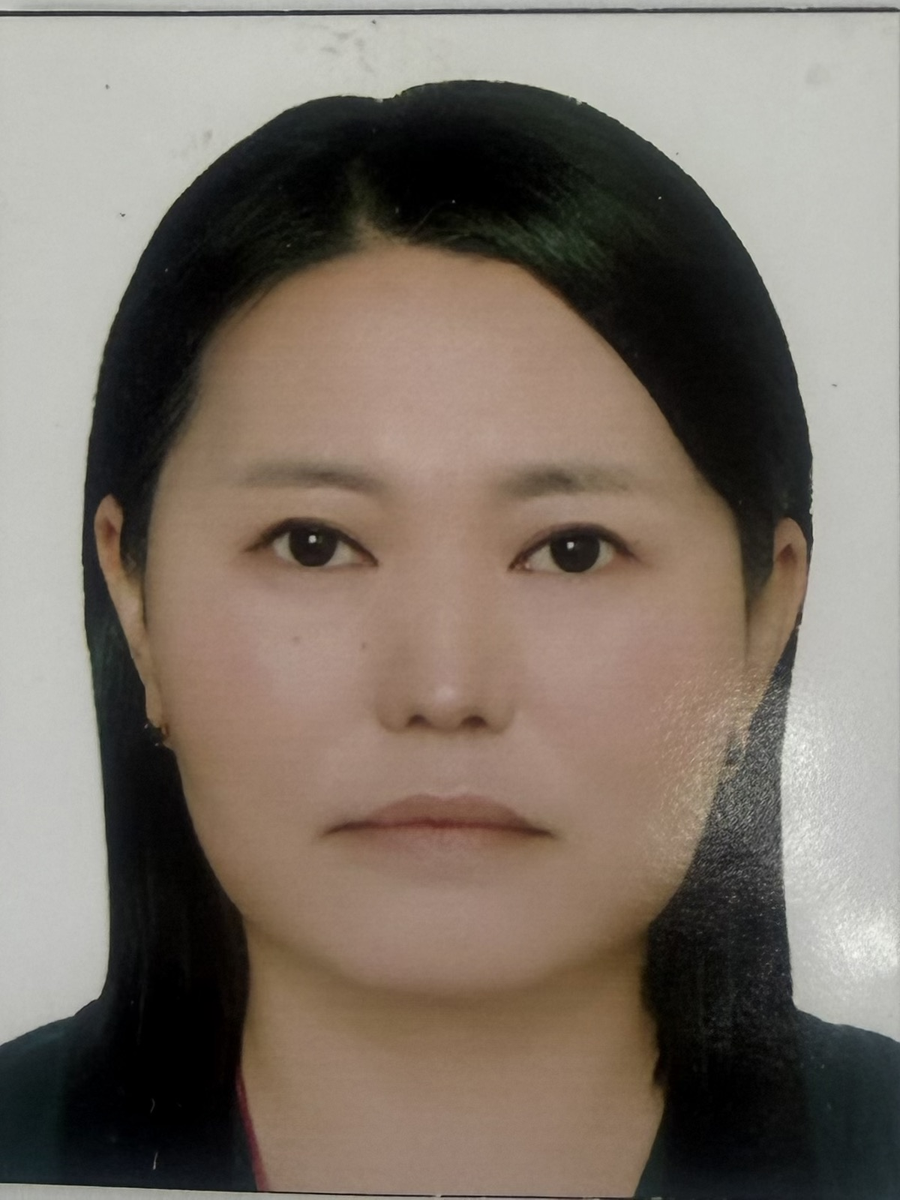

Байнгын хорооны 2022 оны 15 дугаар тогтоолын хоёрдугаар хавсралт

ОЛОН НИЙТИЙН РАДИО, ТЕЛЕВИЗИЙН ҮНДЭСНИЙ ЗӨВЛӨЛИЙН
ГИШҮҮНД НЭР ДЭВШИХ ТУХАЙ ХҮСЭЛТ

НЭГ. НЭР ДЭВШИГЧИЙН ТОВЧ ТАНИЛЦУУЛГА, НИЙТЛЭГ ШААРДЛАГА

1.1 | Эцэг/эхийн нэр: Эрдэнэбилэг  Ургийн овог: Зуутраг  Нэр: Адъяасүрэн  Хүйс: эм  Төрсөн он: 1979  Төрсөн газар: Дархан-Уул аймгийн Шарын гол сум  Иргэний харьяалал: Монгол Улс  Одоо оршин суугаа аймаг/нийслэл, сум/дүүрэг: Улаанбаатар, БЗД, 36-р хороо, Кристал таун 803-1302
1.2 | Нэр дэвших тухай хүсэлт гаргаж буй албан тушаал
1.2 | Үндэсний олон нийтийн радио, телевизийн Үндэсний зөвлөлийн гишүүн
1.3 | Иргэний харьяалал  Монгол Улсын иргэн
1.4 | Боловсрол
1.4
  Д/д | Сургуулийн нэр | Эзэмшсэн мэргэжил | Суралцсан хугацаа | Голч үнэлгээ
  1 | Санхүү, Эдийн засгийн Их сургууль | Бизнесийн удирдлагын мастер | 2024-2026 | 3.45
  2 | Хүмүүнлэгийн Ухааны Их Сургууль | Англи хэлний орчуулагч | 2008-2010 | 3.3
  3 | Удирдлагын Академи | Төрийн удирдлагын менежер | 2004-2006 | 3.56
  4 | УБИС | Сэтгүүлч, спортын сэтгүүлч | 1997-2001 | 3.6
1.5 | Эрхэлсэн ажил
1.5
  Д/д | Ажилласан байгууллага | Албан тушаал | Ажилласан жил | Удирдах ажилтны мэдээлэл
  1 | Монголбанк | Санхүүгийн боловсрол, харилцааны газрын Хэвлэл мэдээллийн хэлтсийн захирлын үүрэг гүйцэтгэгч | 2026.03.09-өөс одоог хүртэл | Газрын захирал М.Тэлмүүнсайхан  Утас: 99103830
   | “Эрдэнэс Монгол” ХХК | Хэвлэл мэдээлэл, олон нийттэй харилцах хэлтсийн дарга | 2023.05.01-2026.02.25 | С.Наранцогт- Гүйцэтгэх захирал, утас: 99003447
  2 | “Эрхэт Монгол групп” ХХК | “Зиндаа” сэтгүүлийн Ерөнхий эрхлэгч | 2021-2023 | Б.Гантуяа Орлогч захирал  Утас:99068759
  3 | Монголын Үндэсний Худалдаа Аж үйлдвэрийн танхим | Маркетинг, олон нийттэй харилцах газрын дарга | 2017-2021 | М.Оюунчимэг-дарга Утас:99112152
  4 | Гадаад харилцааны яам, АСЕМ-ын бэлтгэл ажлын алба | Мэдээлэл, гадаад сурталчилгааны хэлтсийн мэргэжилтэн | 2012-2016 | Б.Баясгалан-Газрын дарга, утас: 80391294
  5 | Үндэсний мэдээллийн МОНЦАМЭ агентлаг | Парламентын сурвалжлагч, улстөрийн тоймч, “МОНТА” теле студийн ахлах редактор | 2001-2012 | Б.Номинчимэд-Ерөнхий редактор утас:98989959
1.6 | Улс төрийн болон намын удирдах, гүйцэтгэх албан тушаал
1.6 | Үгүй
1.7 | Эрүүгийн хариуцлага
1.7 | Үгүй
1.8 | Яллагдагчаар татагдсан эсэх
1.8 | Үгүй
1.9 | Сахилгын шийтгэлийн талаар
1.9 | Үгүй
1.10 | Мэргэжлийн холбоо, байгууллагын гишүүнчлэлийн талаар
  1 | Монголын Сэтгүүлчдийн Нэгдсэн эвлэл | Удирдах зөвлөлийн гишүүн | 2022 оноос одоог хүртэл
  2 | Монголын хэвлэлийн төлөөлөгч, Олон нийттэй харилцах ажилтнуудын холбоо | Удирдах зөвлөлийн гишүүн | 2019-2023 он
1.11 | Нэр дэвшигч нь хэрэв байгаа бол доор дурдсан мэдээллийг бичнэ
  № | Бүтээлийн нэр, он | Хавсаргах линк, баримт
  1. | “Дэвшилд хөтөлсөн жаран- МҮХАҮТ 60 жил” баримтат уран сайхны нэвтрүүлгийн продюссер-2020 он; | https://www.youtube.com/watch?v=Vl1yaDZA7O4
  2. | “Монголын нэр ертөнцийн чихнээ” АСЕМ-ын гэрэл зургийн цомог номын редактор-2016 он; | 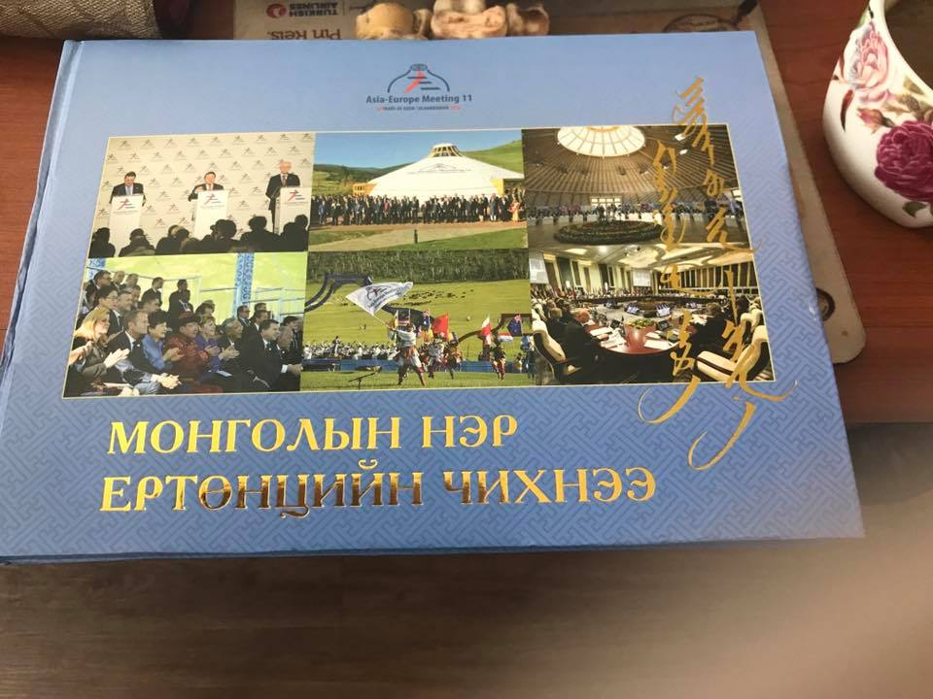 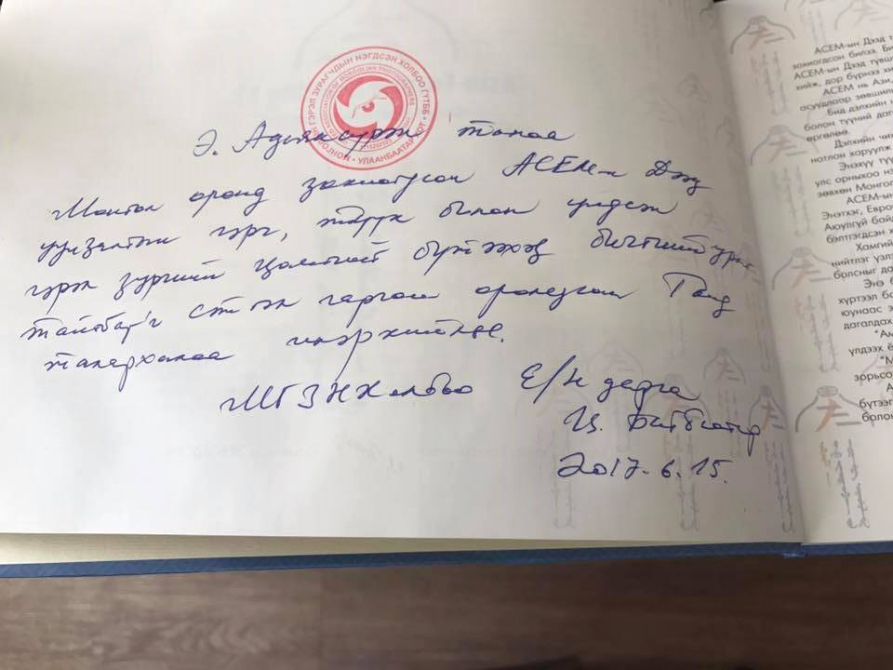https://www.facebook.com/ASEM.Mongolia/
  3. | Ерөнхий сайд Н.Алтанхуягийн “Оргил өөд 1, 2” номын зохиогч-редактор, 2012, 2022 он; | 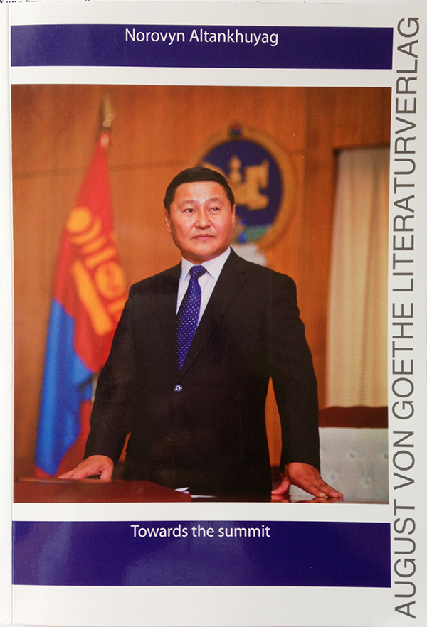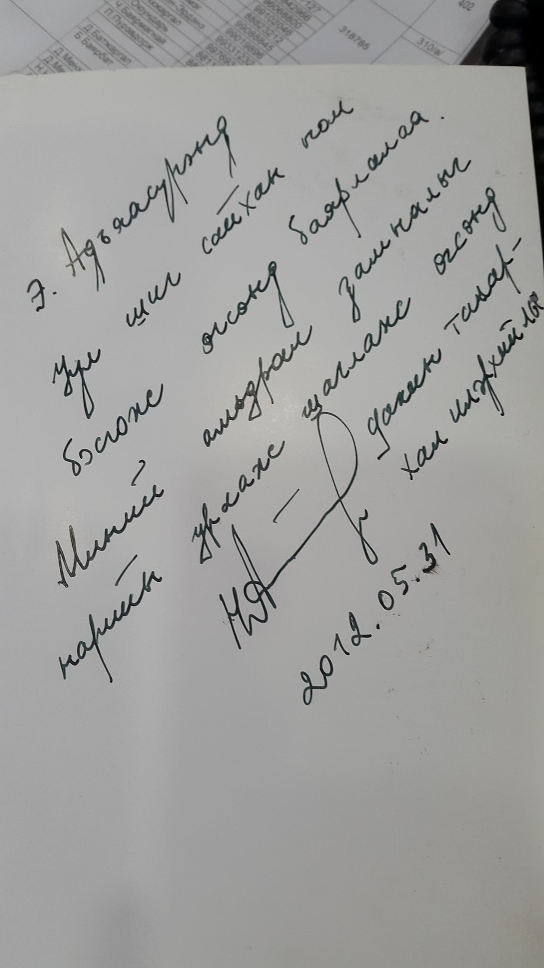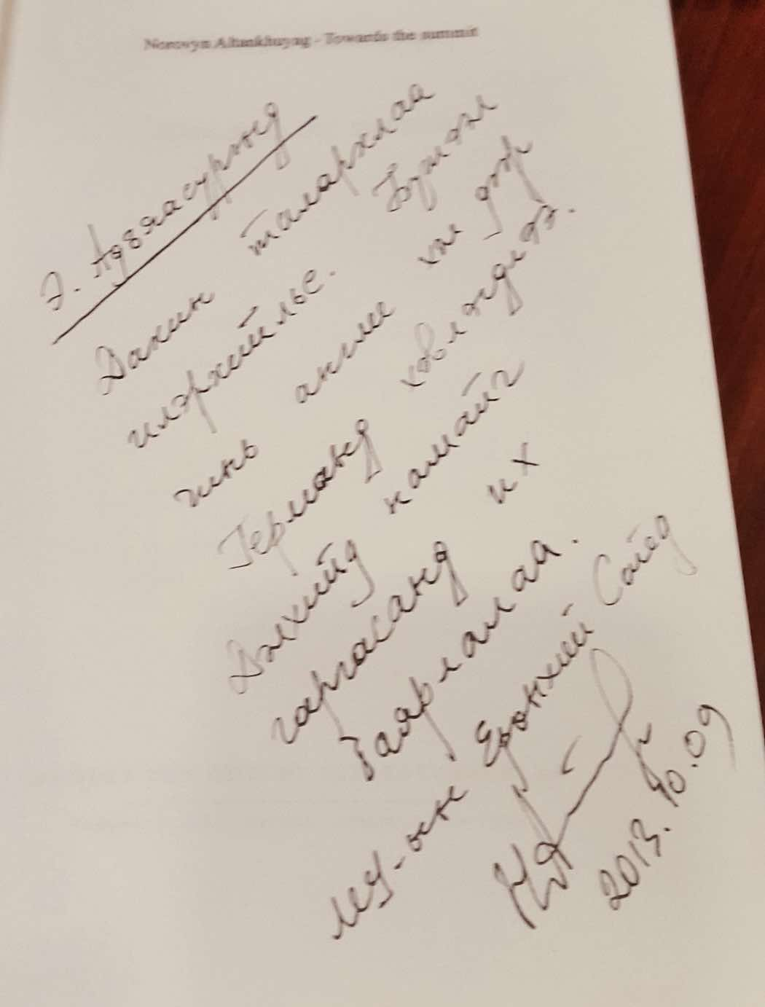  Норовын Алтанхуяг Оргил өөд-Ном 1-р хэсэг - YouTube.mp4
  4. | “Ноён Гантай өнгөрүүлсэн 100 хоног” номын ерөнхий редактор 2019 он; | 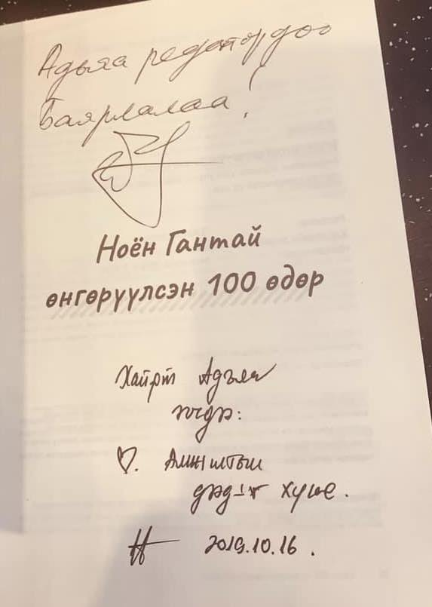
  5. | ЖДҮ, бичил бизнес эрхлэгчдийн түүхээр бичсэн “Эхлэлээс экспорт руу” ярилцлагын номын зохиогч 2019 он; | 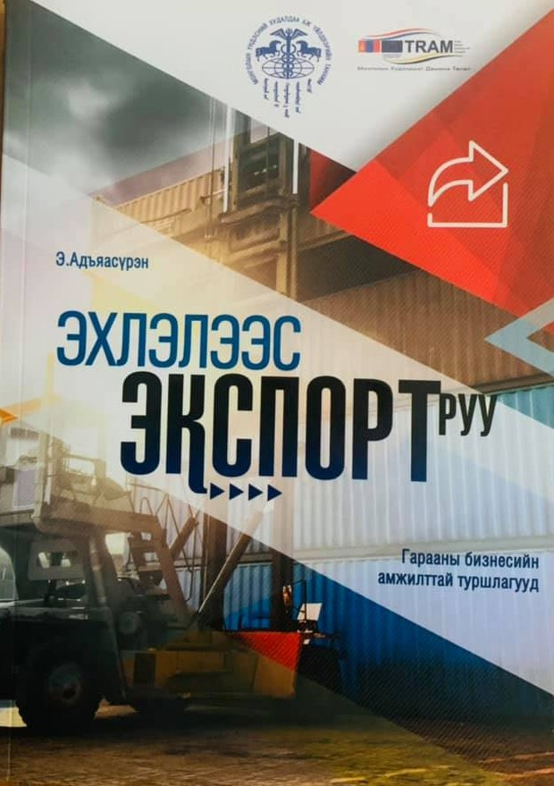 https://www.facebook.com/share/p/1Uj87LZJJG/
  6. | МҮХАҮТ-ын 60 жилийн ойд зориулсан “Дэвшилд хөтөлсөн жаран” Монгол Улсын Худалдааны түүхийн эмхэтгэгч, редактор -2020 он; | 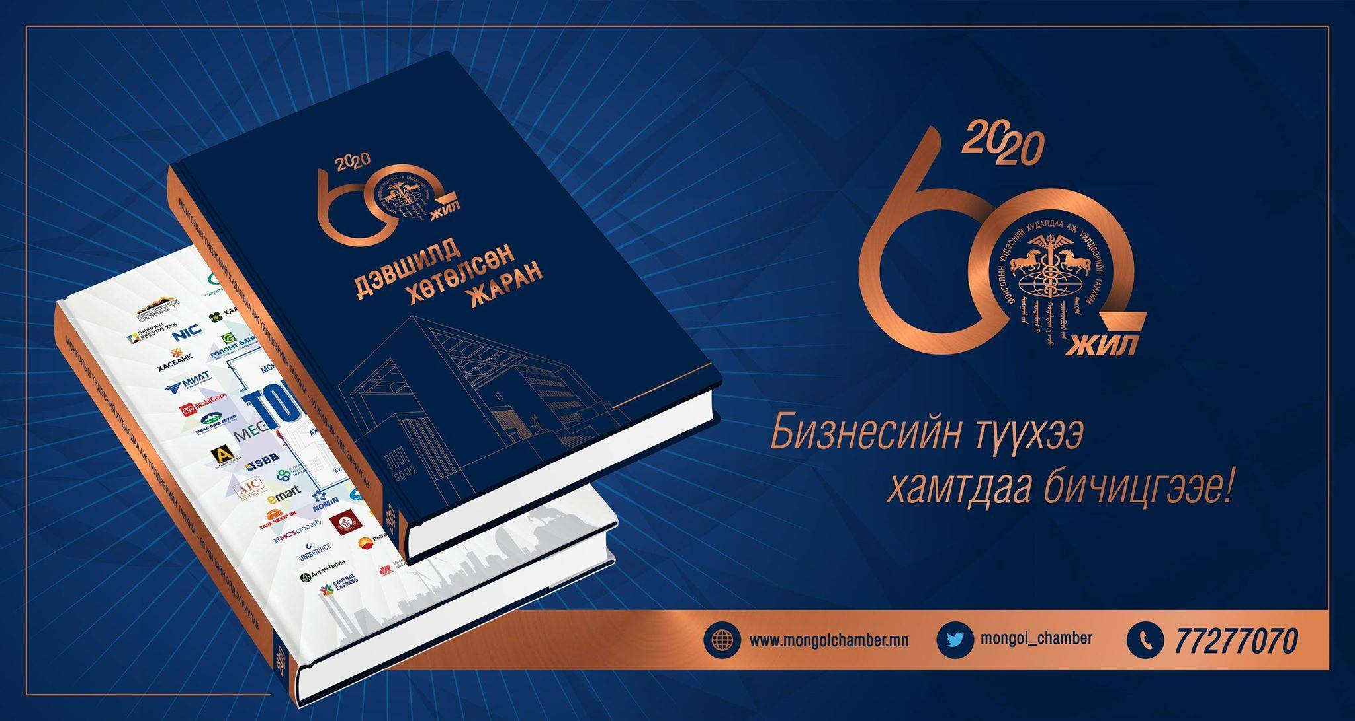
  7. | Монгол Улсын топ 60 ААН-ийн түүх, амжилтыг тоймлосон “ТОД 60” номын редактор – 2020 он; | https://www.facebook.com/share/p/1BZApvBfQX/
  8. | COVID19 цар тахлын дараах бизнесийн орчин: Боломж ба сорилт сэтгүүлчдийн шилдэг нийтлэлийн эмхэтгэл, редактор-2020 он; | 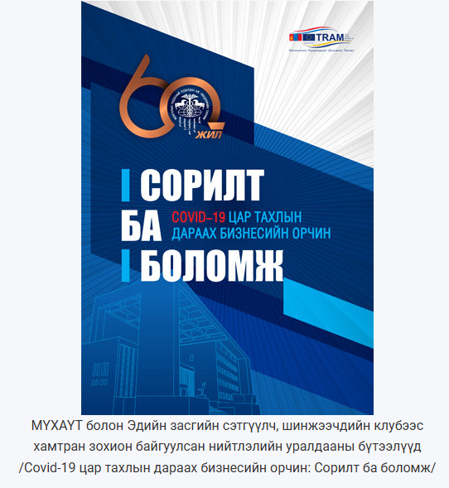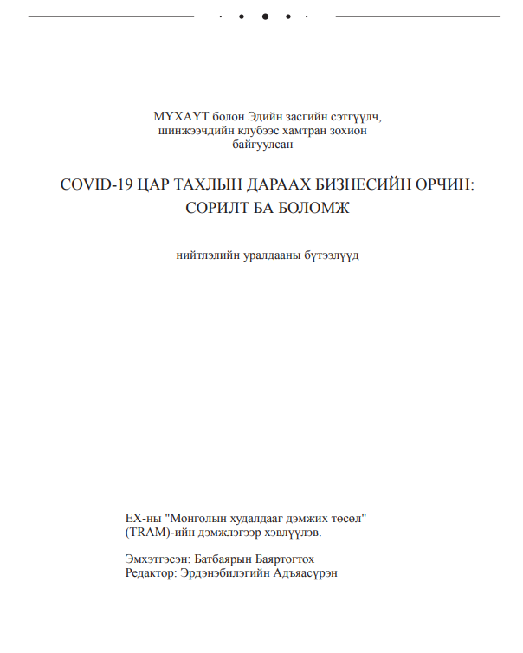
  9. | “Бөн бөн хэмээх уран бүлтрээ” каламбура төрлийн эсээ бичвэрийн номын зохиогч-2021 он; | https://gogo.mn/r/enwg9
  10. | Нийгэм соёл, уран сайхны чиглэлээр улирал тутамд 250-300 нүүрээр гардаг “Зиндаа” сэтгүүлийн 16, 17, 18-р дугаарын эрхлэгч, 2021-2022 он; | https://www.facebook.com/zindaamagazine
  11. | “Төрийн байгууллагын үйл ажиллагааг олон нийтэд хүргэх стратеги” сургалтыг ЭМЯ, ЭМДЕГ, ОБЕГ, УЗН, Эрдэнэт ТӨҮГ зэрэг 20 орчим байгууллагын дунд шатны удирдлага, олон нийттэй харилцах нэгжийн ажилтнуудад орсон. 2019-2023 онд; | https://www.facebook.com/share/p/1AmMoZXTEB/
  12. | “МАЙ1-Ажлын байраа хамгаалъя” эзэнгүй багаж хэрэгслийн жагсаал, нөлөөллийн акц-2020, 5-р сарын 1 | https://www.facebook.com/share/v/16JA6ebtH9/
  13. | “Эрдэнэс Монгол энэ улиралд” -тойм нэвтрүүлгүүд | https://www.facebook.com/share/v/18nxRe2Eji/
  14 | “Үндэсний баялгийн сан” нэвтрүүлэг | https://www.facebook.com/share/v/16ShjZ2oDH/
  15. | Үйлдвэржилтийн “тархи” болсон Ханжоу хотоор | https://www.facebook.com/share/v/1AfGXyoM6c/
  16. | Алтайн хязгаар дахь үүц-Асгат төсөл | https://www.facebook.com/share/v/16QeeA22rw/
  17. | “Эрдэнэс Монгол” who we are? танилцуулга | https://www.facebook.com/share/v/1Afi4LJKz7/
  18. | Ярилцлага  /гаргасан номын талаар/ | https://peak.mn/news/eau
  19 | “Төрийн өмчит уул уурхайн компанийн нийгмийн зөвшөөрөл, нутгийн иргэдийн оролцооны хамаарал” СЭЗИС-ийн мастерийн судалгааны ажил | Төрийн өмчийн уул уурхайн компанийн нийгмийн зөвшөөрөл, нутгийн иргэдийн оролцооны түвшин ба итгэлцлийн хамаарал

ХОЁР. ХИЙХ АЖИЛ, НЭР ДЭВШСЭН ҮНДЭСЛЭЛЭЭ БИЧСЭН ТАЙЛБАР

2.1
2.1 | МҮОНРТ-ийг ардчилал, иргэний нийгмийн үнэт зүйлсийг хамгаалж, иргэдэд үнэн бодит мэдээлэл хүргэх, тэдний мэдэх эрхийг бодитоор хангах, мөн Монгол Улсыг гадаадад сурталчлах эрхэм үүрэгтэй байгууллага гэж ойлгодог.  Миний бие сэтгүүл зүйн болон олон нийттэй харилцах салбарт 25 жилийн туршлага хуримтлуулж, нийтийг соён гэгээрүүлэх, үнэн бодит мэдээллээр хангах үйл хэрэгт тууштай ажиллаж ирсэн. Энэ туршлага, итгэл үнэмшилдээ тулгуурлан МҮОНРТ-ийн хараат бус байдлыг бэхжүүлэх, олон нийтийн мэдээллийн үйлчилгээний чанар, хүртээмжийг дээшлүүлэхэд өөрийн мэдлэг чадвар, туршлага, бүтээлч санал санаачилгаар хувь нэмэр оруулах зорилгоор Үндэсний зөвлөлийн гишүүнд нэр дэвшиж байна.  Хэрэв сонгогдвол дараах 4 чиглэлд анхаарч ажиллана гэж төлөвлөж байна. Үүнд:  1. . Монгол Улсыг гадаадад сурталчлах, улс орныхоо нэр хүндийг дэлхий дахинд өргөх үүргийг арилжааны хэвлэл мэдээллийн байгууллагууд дааж явах үүрэггүй, харин Монголын үндэсний олон нийтийн радио телевизийн үндсэн үүргүүдийн нэг. Үүнд МОНЦАМЭ агентлагт 11 жил ажилласан туршлагадаа тулгуурлан Монгол Улсын гадаадад сурталчилсан мэдээ, нэвтрүүлэг контент хийхэд өөрийн чадах зүйлээрээ хувь нэмэр болж ажиллана.  2. Иргэдэд үйлчлэх, олон нийтийн санаа бодлыг нийтлэлийн бодлогод тусгах орчныг бүрдүүлэхэд хамтарч ажиллана. Олон нийтийн хэрэгцээ, сонирхолд нийцсэн үйл ажиллагаа явуулахад үзэгч, сонсогчдын оролцоог идэвхжүүлэх, тэдэнд ил тод байх тогтолцоог хөгжүүлэх нь чухал гэж бодож байна.  3. Мэдээллийг үнэн бодит, тэнцвэртэй хүргэх зарчмыг чанд сахина.  Баримтад тулгуурласан, олон ургальч, эрх ашгийн нөлөөнөөс ангид мэдээллийг нийтэд хүргэхэд тууштай ажиллана. Үзэл бодлын тэнцвэрийг хангах нь олон нийтийн итгэлийг хадгалах суурь зарчим байх учиртай  4. Иргэд, олон нийтийн санхүүгийн боловсролыг нэмэгдүүлэх агуулга бүхий чанартай контентыг хөгжүүлэхэд хувь нэмэр оруулна. Хувь хүний санхүүгийн сахилга бат, хуримтлалын дадал зуршил, өрхийн хөрөнгө оруулалт, төлөвлөлттэйхолбоотой мэдээллийн агуулгыг өргөжүүлж, үзэгч сонсогчдод мэдлэг,зөв дадал өгөх бүтээлүүдийг дэмжинэ.  Эдгээрт шаардлагатай санхүүжилт, бусад дэмжлэгийг босгох тал дээр идэвх санаачилгатай ажиллаж, МҮОНРТ-ийн өрсөлдөх чадварыг нэмэгдүүлэхийг хичээх болно.

Хүсэлт гаргагч:

Эцэг/эхийн нэр: Эрдэнэбилэг
Өөрийн нэр: Адъяасүрэн
Гарын үсэг: . . . . . . . . . . . . .
Он, сар, өдөр: 2026.06.02

--- оОо ---

